北京矿冶科技集团2020年应届生招聘简章

矿冶集团2020年应届生招聘工作已经开始，欢迎作为应聘生的您加入矿冶集团的大舞台，共同携手铸造美好未来！

**一、集团概况：**

北京矿冶科技集团有限公司（原北京矿冶研究总院）是隶属于国务院国资委管理的中央企业，属国家首批创新型企业，是我国以矿冶科学与工程技术为主的规模最大的综合性研究与设计机构，具有工程设计、建设项目环境影响评价、安全评价和地质实验测试甲级资质，拥有2个国家重点实验室（矿物加工科学与技术国家重点实验室和矿冶过程自动控制技术国家重点实验室）、3个国家级工程（技术）研究中心（国家金属矿产资源综合利用工程技术研究中心、无污染有色金属提取及节能技术国家工程研究中心、国家磁性材料工程技术研究中心）和1个国家重有色金属质量监督检测中心。矿冶集团以“以技术创新促进矿产资源的可持续开发利用”为发展使命，致力于我国有色金属行业的技术创新，核心主业为与矿产资源开发利用相关的工程与技术服务、先进材料技术与产品和矿产资源循环利用。

矿冶集团共获得国家和省部级科技成果奖励1100余项，授权专利和制订国家及行业标准1100余项；拥有中国工程院院士3人，享受国务院政府津贴92人，百千万人才工程、新世纪百千万人才工程国家级人选11人。

矿冶集团高度重视科技成果的转化，组建了多家高技术产业化公司，包括两家上市公司，其中，北矿科技股份有限公司的A股股票在上海证券交易所上市（600980），北京当升材料科技股份有限公司在创业板上市（300073）。

**二、企业文化**

* 企业愿景：成为具有全球竞争力的世界一流矿冶科技集团公司
* 企业使命：服务国家创新战略 引领行业技术进步
* 促进资源高效开发 打造一流科技企业
* 核心价值观：追求资源利用极致
* 实现客户企业共赢
* 办院宗旨：强院报国 成就员工
* 企业精神：团结 求实 开拓 奉献

**三、培养激励**

* 拥有行业顶级的专家人才队伍，采用“传帮带”的引领模式加速青年人才成长；
* 制定有职工培训管理制度、技能人才管理办法等系列制度，营造了良好的人才培育环境；
* 设有总额达3500万/年的科研、产业和青年创新基金，奖励额高达1500万/年的创新激励奖金，助力各类人才创新、创业

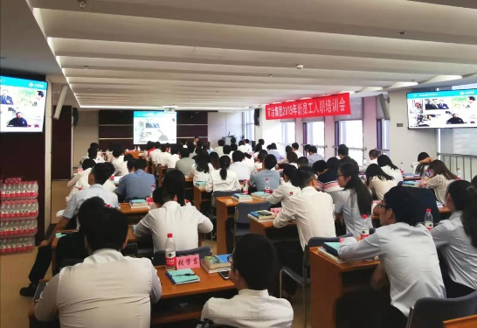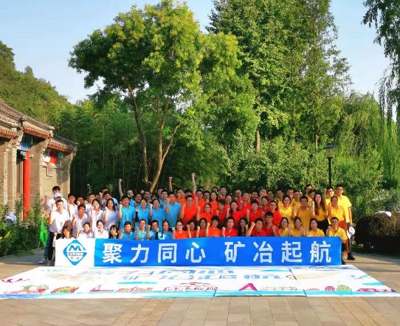

新员工入职培训 职工户外素质拓展

四、**薪酬福利**

* 五险两金；
* 补充医疗保险；
* 住房及餐饮补贴；
* 丰富多彩的文体活动；
* 绩效奖、年终奖、过节费；
* 职业生涯全流程培训及培养机制；
* 完善的职业通道管理及薪酬增长渠道。

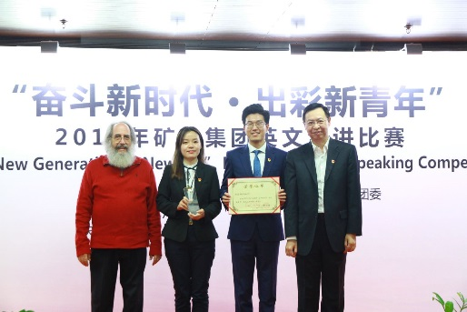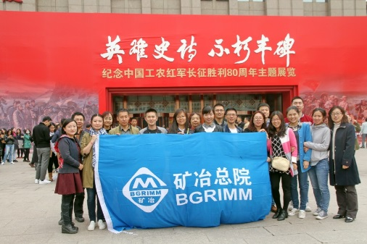

青年英语演讲比赛 党支部主题教育活动

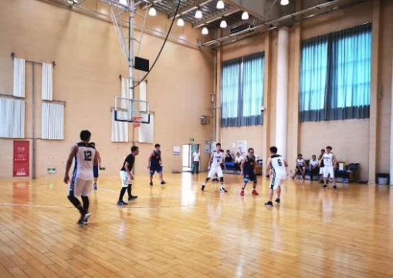

央企篮球友谊赛 职工足球比赛

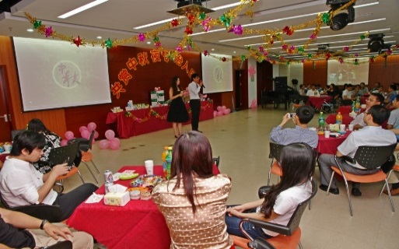

中秋联谊茶话会 职工住宅新区“矿冶佳苑”

五、**集团优势**

* 国际化的科学研究、人才交流、工程建设平台，与9个国家开展科技合作，承办10余项大型国际学术会议，产品和技术出口至全球40多个国家和地区，是“一带一路”的积极践行者。
* 在采矿、选矿、冶金、工艺矿物学、工业炸药、材料科学、选矿设备、环境工程等研究领域代表国家领先水平；承担多项国家及省部级重点科研项目，组织起草多项国家、行业标准。
* 坐拥首都得天独厚的区位优势，北京是我国政治、文化、国际交往和科技创新中心，是智力资源聚集地，具备便捷完善的基础设施以及丰富的科研资源，同时享有高质量的教育和医疗条件。
* 便捷的职称评审通道，拥有人社部批准的从初级至正高级的职称评审资格；具备技术及管理双通道职业发展模式。

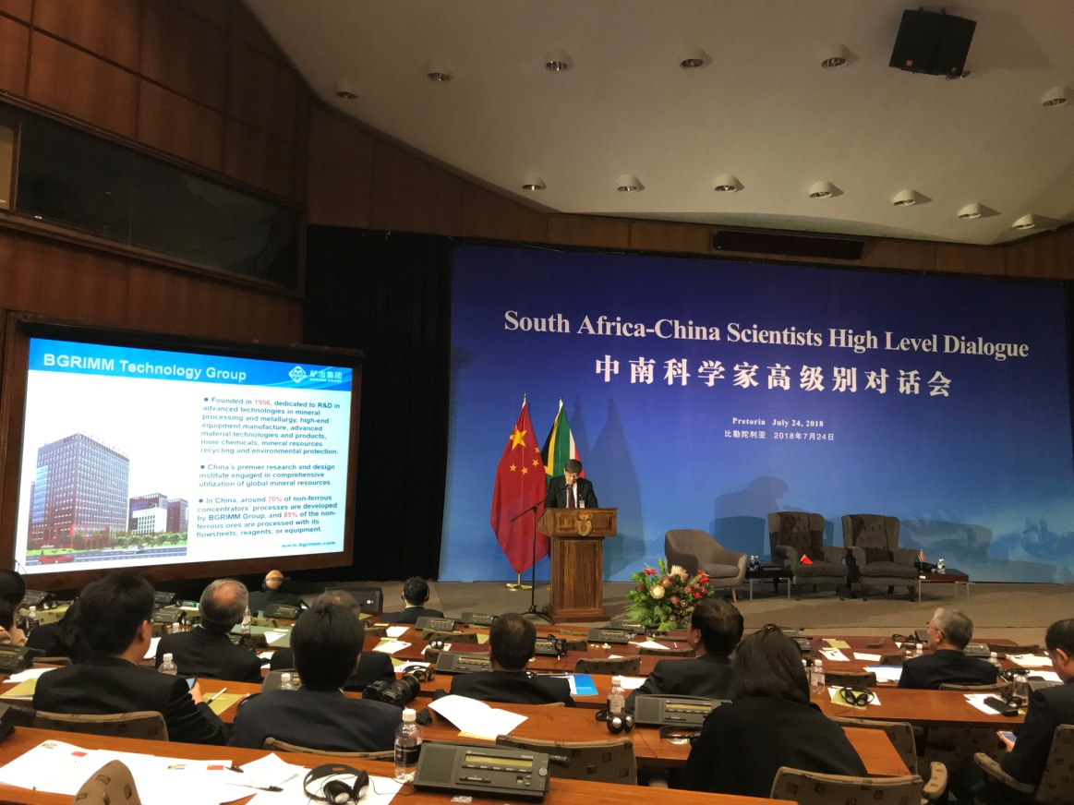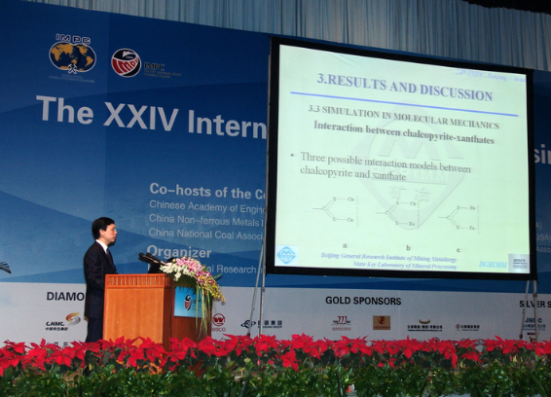

集团董事长夏晓鸥参加中南科学家高级别对话会 集团承办24届国际矿物加工大会

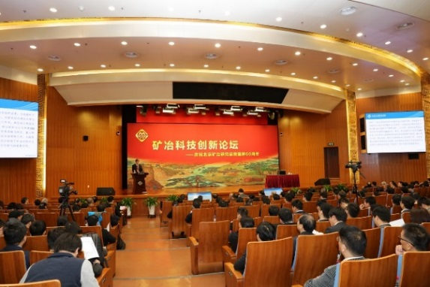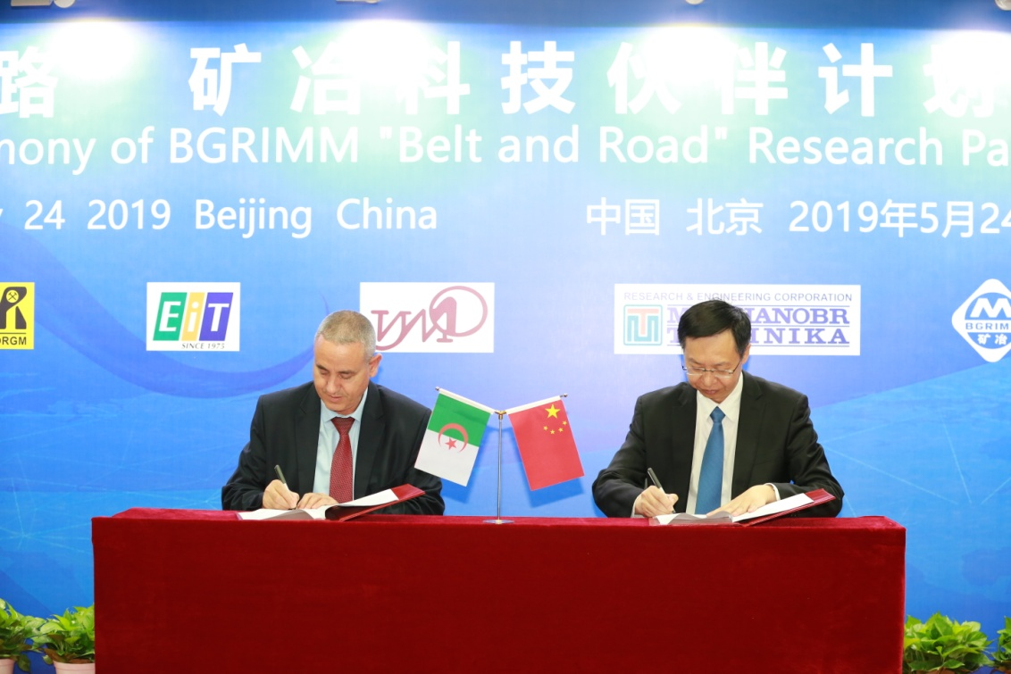

集团举办矿冶科技创新论坛 “一带一路”矿冶科技伙伴计划签约仪式

六、**招聘需求**

**2020年矿冶集团招聘需求专业一览表**

|  |  |  |
| --- | --- | --- |
| **序号** | **需 求 专 业** | **学历要求** |
|
| 1 | 采矿工程、选矿工程、地质工程、矿物学、地球物理 | 硕士以上 |
| 2 | 冶金工程、化学工程、材料工程 |
| 3 | 机械工程、电气工程、自动化、控制工程、仪器仪表、电子科学与技术、车辆工程、电镀、焊接、通信工程 |
| 4 | 建筑工程、土木工程、结构工程、采暖通风、热能工程、工业设计、水利工程、岩土工程 |
| 5 | 环境工程、地下水、安全工程 |
| 6 | 计算机科学、软件工程、图像识别与处理、人工智能 |
| 7 | 爆炸化学和应用、弹药工程与爆炸技术、含能材料 |
| 8 | 财务类、管理类、西班牙语 |

七、招聘联系方式：

联系人：马老师：010-63299831 ，何老师：010-63299830

简历投递：1、招聘会现场投递；（11月20日下午2:00-4:00 清华大学职业发展中心 天一厅）

2、电子邮箱：zhaopin@bgrimm.com

3、集团官网：http://www.bgrimm.com/

人力资源→人才招聘→校园招聘→简历投递

 

矿冶集团官微 在线简历投递